**Manual de Usuario MiEmpleo.co**

Contenido

1 Roles 1

1.1 Candidato 2

1.2 Empresa 2

1.3 Administrador 2

2 Candidato 2

2.1 Registro 2

2.2 Hoja de Vida 4

2.3 Ofertas 7

3 Empresa 7

3.1 Registro 7

3.2 Comprar paquete 10

3.3 Ofertas 10

4 Administrador 12

4.1 Tablas básicas 12

4.2 Empresas 13

4.3 Ofertas 13

4.4 Informes 14

# 

# 1 Roles

MiEmpleo cuenta con tres tipos de usuarios, estos podrán realizar diferentes acciones y desempeñar un papel en el programa:

## 1.1 Candidato

Los candidatos pueden postularse a ofertas hechas por empresas.

## 1.2 Empresa

Las empresas pueden crear ofertas y publicarlas para que candidatos postulen a ellas.

## 1.3 Administrador

En este rol se puede administrar la mayoría de información básica para el funcionamiento del programa como: ocupaciones, actividades económicas, ciudades, etc.

También desde el mismo se pueden generar los reportes de facturación correspondientes, estos se pueden filtrar por fecha y empresa.

# Candidato

## C:\Users\ITMasters\Downloads\Group 1.png2.1 Registro

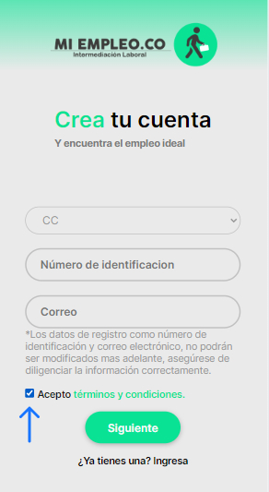Estando en la página principal de MiEmpleo.co se dirige hacia el botón Acceder. O en móvil en el icono: 

A continuación, en el enlace ubicado en la parte inferior:

¿Aún no tienes una cuenta? Registrarse

Luego llena el formulario inicial con tipo de documento, número del mismo y correo electrónico, es importante **verificar** la información ingresada ya una vez creados no podrán ser modificados por este rol (Candidato), en caso de requerir modificaciones de esta información el Usuario se tendrá que comunicar con el Administrador del sistema. Para poder continuar se deben aceptar los términos y condiciones.

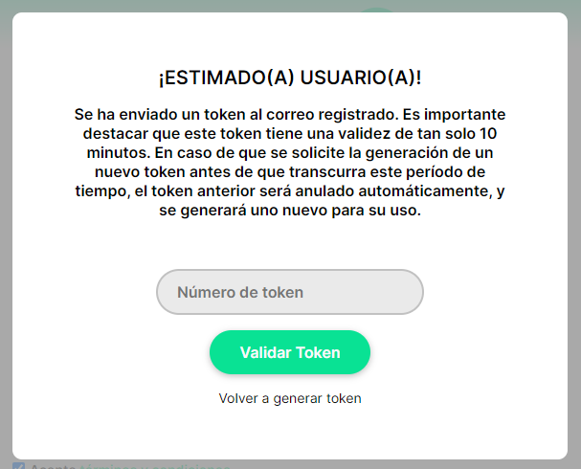 Se enviará un token de seguridad para confirmar que el correo electrónico le pertenece, este tendrá una duración de 10 minutos, revise su correo e ingrese el token.

En caso de no haberlo recibido verifique que el correo ingresado sea el correcto y vuelva a generar un token de verificación.

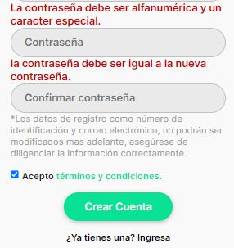Ahora se crea una contraseña y se presione crear cuenta. En caso de que no se cree la cuenta verifique que las dos contraseñas ingresadas coincidan.

Por seguridad del usuario la contraseña debe contener: mayusculas, minusculas, y un carácter especial. Si olvida la contraseña la podra recuperarla en el formulario de Inicio de Sesión en el enlace :

¿Olvidaste tu contraseña? Restablecer

Sera direccionado a **Inicia Sesión**, ingrese el correo y la contraseña de la nueva cuenta, si el registro fue exitoso podrá ingresar sin problema. En este punto el Usuario (Candidato) solo a diligenciado los datos iniciales para tener una cuenta en MiEmpleo.co, ahora para empezar a utilizar el sistema hará falta diligenciar los datos básicos por completo.

Al momento de ingresar por primera vez estará presente un cuadro emergente indicando que complete los datos básicos, presionemos **Completar.**

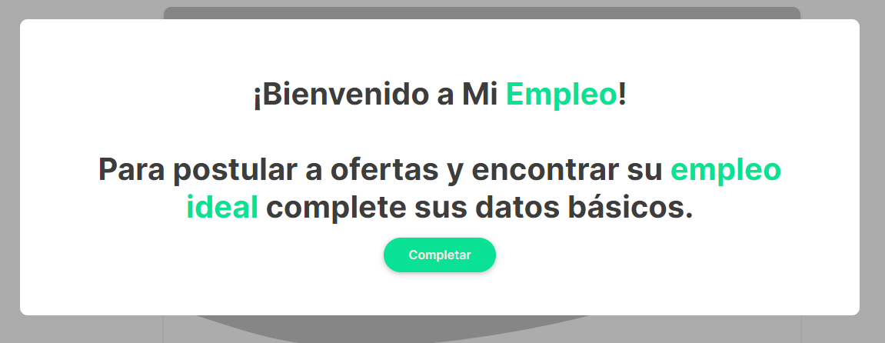

Se abrirá un el formulario de información básica este se tendrá que llenar en su totalidad, luego de haberlo diligenciado correctamente presionemos **Actualizar**, si toda la información es correcta se cerrara el cuadro emérgete y se desbloqueara el sistema para comenzar su uso. La información ingresada en el formulario de información básica podrá se actualizada por el Usuario en cualquier momento.

## Hoja de Vida

En esta sección el Usuario puede modificar toda la información relacionada con él y la que verán las empresas al postularse, en estas se incluyen la foto de perfil, las descripciones generales, formación académica, experiencias laborales, aptitudes. También puede descargar esta información en un formato generado por el sistema con la información ingresada, esta estará en PDF para su uso.

2.2.1 Datos Básicos

Los datos básicos son aquellos que se ingresaron en la etapa de registro del Usuario, estos se pueden modificar en esta sección siguiendo estos pasos.

Presione el botón de edición  en la parte superior de la hoja de vida, a continuación, se abrirá un formulario, haga los cambios necesarios y presione el botón **Actualizar**, si se diligencio el formulario correctamente saldrá un mensaje de confirmación.



Recuerde que para actualizar los datos como Documento y Correo electrónico tendrá que comunicarse con el Administrador del sistema.

2.2.2 Perfil profesional

El perfil profesional es un resumen conciso que describe las habilidades, conocimientos, experiencia y características personales que posee un Candidato en el ámbito laboral. Este perfil suele incluir información relevante sobre la formación académica, experiencia laboral, competencias técnicas y habilidades blandas que hacen que una persona sea adecuada para desempeñar un determinado puesto de trabajo o para una carrera específica.

Para modificarlo presione el botón de edición  se activara la edición en la caja de texto esta cuenta con un límite máximo de 2.000 y uno mínimo de 10 caracteres, además cuenta con la inhabilitación de pegar texto.

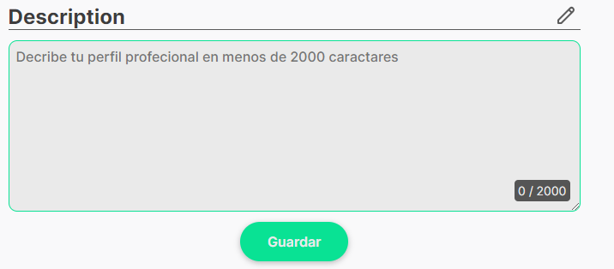

Una vez escrito el perfil profesional presionemos **Guardar**, si el texto cumplió con las condiciones establecidas la caja de texto se quitará y se podrá visualizar el texto actualizado.

2.2.3 Formación Académica

En esta sección el Candidato puede agregar toda la formación académica realizada con la finalidad de encontrar ofertas que se ajusten a su perfil. El diligenciamiento de los estudios también va asociado a el porcentaje de datos del Candidato. Estos se pueden crear, editar y eliminar.

Para agregar una nueva **Formación académica** presione Añadir más estudios, se abrirá un formulario donde podrá ingresar toda la información relacionada a la Formación académica, presione **Actualizar**, sidiligencio correctamente toda la información el formulario se cerrará, se visualizará el nuevo estudio y aparecerá este mensaje en pantalla.



De lo contrario revise todos los campos del formulario y vuelva a intentarlo.

Para **Editar** una formación académica presione se abrirá un formulario donde podrá editar toda la información relacionada a la Formación académica, presione **Actualizar**, y saldrá el siguiente mensaje.

Para **Eliminar** una formación académica presione aparecerá una ventana de confirmación en la cual presioner **Si, eliminar**, saldrá el siguiente mensaje.



2.2.4 Experiencia Laboral

En esta sección el Candidato puede agregar toda la Experiencia laboral realizada con la finalidad de encontrar ofertas que se ajusten a su perfil. El diligenciamiento de las experiencias también va asociado a el porcentaje de datos del Candidato. Estos se pueden crear, editar y eliminar.

Para agregar una nueva **Experiencia Laboral** presione Añadir nueva experiencia, se abrirá un formulario donde podrá ingresar toda la información relacionada a la Formación académica, presione **Actualizar**, sidiligencio correctamente toda la información el formulario se cerrará, se visualizará el nuevo estudio y aparecerá este mensaje en pantalla.



De lo contrario revise todos los campos del formulario y vuelva a intentarlo.

Para **Editar** una experiencia laboral presione se abrirá un formulario donde podrá editar toda la información relacionada a la experiencia laboral, presione **Actualizar**, y saldrá el siguiente mensaje.



Para **Eliminar** una experiencia laboral presione aparecerá una ventana de confirmación en la cual presioner **Si, eliminar**, saldrá el siguiente mensaje.

2.2.5 Conocimiento y Habilidades

En esta sección el Candidato puede agregar todas las habilidades que tiene con la finalidad de encontrar ofertas que se ajusten a su perfil. El diligenciamiento de las habilidades también va asociado a el porcentaje de datos del Candidato. Estos se pueden crear y eliminar.

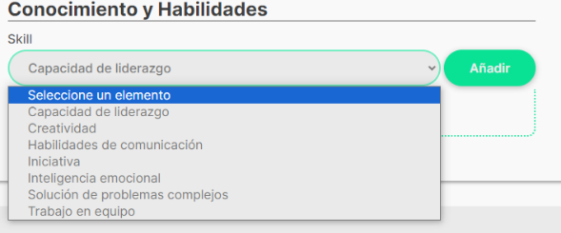Para agregar una nueva **Habilidad** presione la lista desplegable, saldrá una lista de habilidades, seleccione una y presione **Añadir**, sila habilidad se agregó se visualizará de esta forma.



Para **Eliminar** una habilidad solo tiene que presioner en la habilidad que desea eliminar y esta se quitara de su lista de habilidades.

## Ofertas

C:\Users\ITMasters\Downloads\Frame 98.pngC:\Users\ITMasters\Downloads\Frame 97.pngC:\Users\ITMasters\Downloads\Frame 96.pngC:\Users\ITMasters\Downloads\Frame 95 (3).pngLos Candidatos se pueden postular a Ofertas laborales, para hacerlo en el Buscador **>** buscamos por Ocupación o Ciudad **>** presione **Buscar**

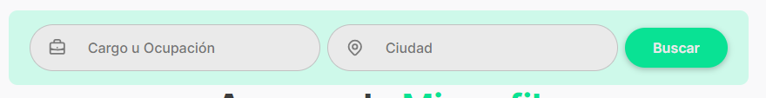

C:\Users\ITMasters\Downloads\Frame 99.pngAhora selecciona la oferta a la que desea postularse y presione **Postular a Oferta**

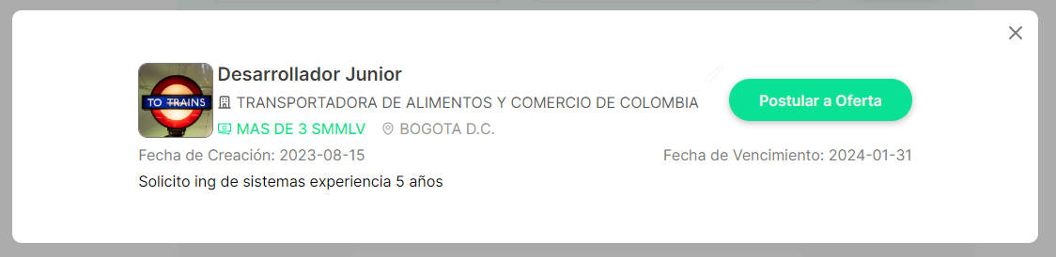

Si la postulación se realizó con éxito podrá visualizar el siguiente mensaje en pantalla:



O si ya se postuló este otro:



# 3 Empresa

## 3.1 Registro

Estando en la página principal de MiEmpleo.co se dirige hacia el enlace **Empresa / Publicar oferta gratis**. O en móvil en el menú C:\Users\ITMasters\Downloads\Menu.jpg y en el enlace **Empresa / Publicar oferta gratis**.

C:\Users\ITMasters\Downloads\User.jpg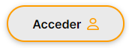

A continuación, presionemos en o en móvil en ahora presionemos en el enlace:

¿Aún no tienes una cuenta? Regístrate

Luego llena el formulario inicial con el NIT y correo electrónico, es importante **verificar** la información ingresada ya una vez creados no podrán ser modificados por este rol (Empresa), en caso de requerir modificaciones de esta información el Usuario se tendrá que comunicar con el Administrador del sistema. Para poder continuar se deben aceptar los términos y condiciones.

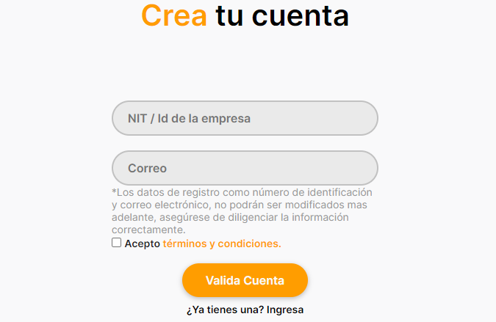

Se enviará un token de seguridad para confirmar que el correo electrónico le pertenece, este tendrá una duración de 10 minutos, revise su correo e ingrese el token.

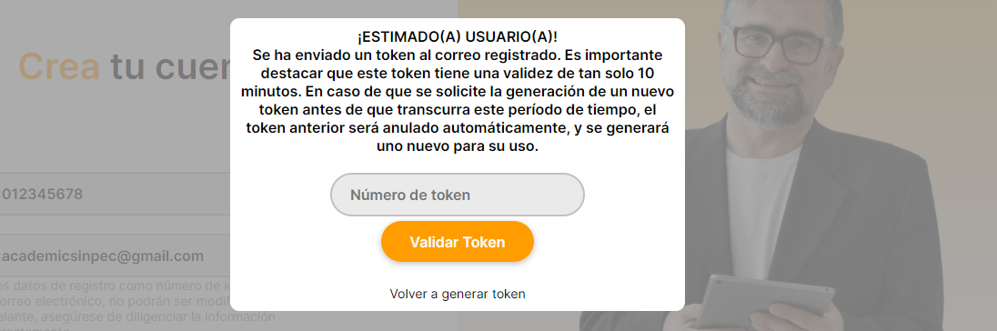

En caso de no haberlo recibido verifique que el correo ingresado sea el correcto y vuelva a generar un token de verificación.

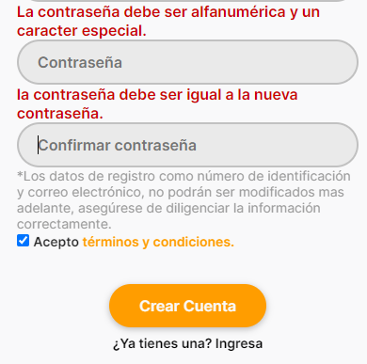Ahora se crea una contraseña y se presione crear cuenta. En caso de que no se cree la cuenta verifique que las dos contraseñas ingresadas coincidan entre ellas.

Por seguridad del usuario la contraseña debe contener: mayusculas, minusculas, y un carácter especial. Si olvida la contraseña la podra recuperar en el formulario de Inicio de Sesión en el enlace :

¿Olvidaste tu contraseña? Restablecer

Sera direccionado a **Inicia Sesión**, ingrese el correo y la contraseña de la nueva cuenta, si el registro fue exitoso podrá ingresar sin problema. En este punto el Usuario (Empresa) solo a diligenciado los datos iniciales para tener una cuenta en MiEmpleo.co, ahora para empezar a utilizar el sistema hará falta diligenciar los datos básicos por completo.

Al entrar por primera vez el Usuario (Empresa) será direccionado al formulario de **Registro de Empresas**, esta consta de tres etapas se tendrá que llenar en su totalidad. Para subir los documentos necesarios para la aprobación como Cámara de Comercio y RUT presionemos **Adjuntar documento**

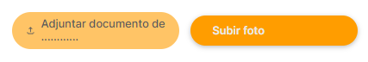

Aquí quedará seleccionado el documento, después presionemos **Subir Documento** si el documento cumple con los requisitos como la extensión .PDF y el peso máximo, saldrá un mensaje confirmando la subida del documento.



Por ultimo presionemos **Finalizar**, si se diligencio el formulario correctamente saldrá un mensaje confirmando esto. Luego de enviar la información del formulario habrá que esperar que el Administrador del sistema apruebe la empresa para que pueda comenzar a usar el sistema. Cuando su empresa sea aprobada dejará de salir el mensaje de espera y en su lugar podrá visualizar el panel de empresa.

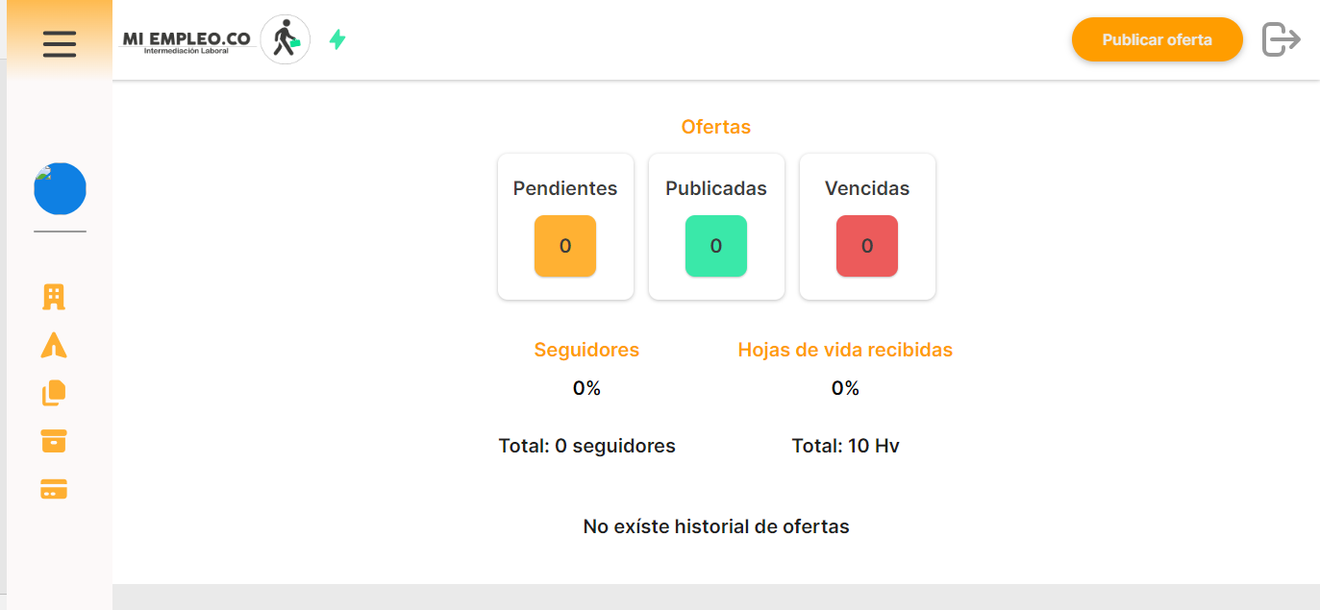

## 3.2 Comprar paquete

C:\Users\ITMasters\Downloads\Menu.jpgEn MiEmpleo.co existen distintos paquetes los cuales cuentan con características adecuadas para cada tipo de Empresa, estos le permitirán la publicación de ofertas como servicio principal además de otros beneficios que se ajustaran a al tipo de paquete que la empresa adquiera, los paquetes tienen cierta duración para las ofertas que se publiquen y para el plan en sí mismo. Para realizar la compra de un paquete primero se dirige al menú situado a la izquierda de la aplicación y presionemos el botón **Paquete** y luegoen **Mi paquete.**

C:\Users\ITMasters\Downloads\Frame 95 (2).png**C:\Users\ITMasters\Downloads\Frame 95.png**A continuación, podremos encontrar los diferentes planes disponibles para la Empresa, escogemos uno que más se adapte y presionemos en el botón **Adquirir Plan**, a continuación, se generara el botón de pago Mercado Pago que nos direccionara a la pasarela de pagos que nos ofrece este servicio, recordar que este permite el pago por diferentes medios los cuales serán estipulados por el administrador del sistema.

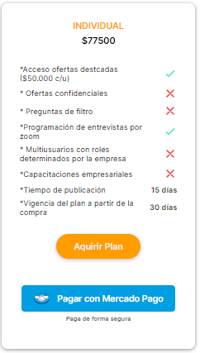

Si el proceso de pago fue exitoso en Mercado Pago se direccionará al Usuario a **Publicar oferta** invitándolo a empezar la creación de las ofertas, de lo contrario se direccionará a **Facturación** donde se podrá visualizar un mensaje diciendo el estado del pago. Si presenta algún inconveniente en particular relacionado con la compra de paquetes recomendamos se los comunique al administrador del sistema.

## 3.3 Ofertas

Las ofertas son el medio de comunicación entre las Empresas y los Candidatos, en estas la empresa puede publicar los servicios que requiere, que perfil profesional busca, el rango salarial que ofrece entre muchos otros parámetros. Las ofertas pueden crearse, eliminarse, destacarse, editarse y duplicarse, para poder publicar una oferta esta será revisada antes por el Administrador del sistema asegurando así que esta cumpla con las políticas de MiEmpleo.co después de que sea aprobada por el Administrado la oferta quedara publicada para los Candidatos que se ajustan al perfil buscado.

C:\Users\ITMasters\Downloads\Menu.jpg3.3.1 Crear oferta

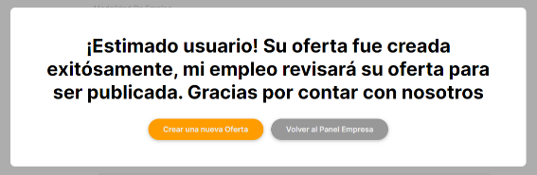Para **Crear** una nueva oferta se dirige al menú presione el botón **Publicar** luego en **Publicar oferta**, recuerde que para este punto ya se debe tener un plan, será direccionado a **For****mulario de oferta laboral** aquí debe diligenciar todos los campos, también podrá escoger si hacer la oferta confidencial o no en la parte final luego de haberlo hecho presionemos **Publicar oferta**, si la oferta se creó correctamente saldrá el siguiente mensaje en pantalla. Ahora espera que aprueben la oferta.

3.3.2 Editar Oferta

Las ofertas se pueden **Editar** solo si se encuentran en estado Activa o Rechazada, para hacerlo se dirige a  **Ofertas** luego al tipo de oferta a editar sea activa o rechazada, ahora busca la oferta que va a editar y presionemos  , se direccionara a **Formulario de oferta laboral** haga los cambios necesario y presione **Publicar Oferta**, si la oferta se editó correctamente saldrá el siguiente mensaje en pantalla.



3.3.3 Duplicar Oferta

Las ofertas se pueden **Duplicar** solo si se encuentran en estado Activa o Rechazada, para hacerlo se dirige a  **Ofertas** luego al tipo de oferta a duplicar sea activa o rechazada, ahora busca la oferta que va a duplicar y presione  , se direccionara a **Formulario de oferta laboral** haga los cambios necesarios y presione **Publicar Oferta**, si la oferta se editó correctamente saldrá el siguiente mensaje en pantalla. Ahora espera que aprueben la oferta.

3.3.4 Renovar Oferta

Las ofertas se pueden **Renovar** solo si se encuentran en estado Vencida, para poder hacerlo se dirige a  **Ofertas** luego a  **Ofertas vencidas**, ahora buscamos la oferta que va a renovar y presione el botón renovar, este lo direccionara a **Formulario de oferta laboral** haga los cambios necesarios y presione **Publicar Oferta**, si la oferta se editó correctamente saldrá el siguiente mensaje en pantalla. Ahora espera que aprueben la oferta.

3.3.5 Eliminar Oferta

Para **Eliminar** una oferta se dirige a  **Ofertas** luego al tipo de oferta a eliminar, ahora busca la oferta que va a eliminar y presione , se abrirá un mensaje de confirmación, presione **Continuar**, si la oferta se eliminó correctamente saldrá el siguiente mensaje en pantalla. 

Recuerde que al eliminar la oferta se **perderá** por completo, además de que se habrá gastado de las disponibles en su plan actual.

3.3.6 Destacar Oferta

**C:\Users\ITMasters\Downloads\Frame 95.png**C:\Users\ITMasters\Downloads\Menu.jpgLas ofertas activas se pueden **Destacar**, esto hará que en las búsquedas tengan prioridad y salgan al comienzo de los resultados, para hacer esto primero debemos contar con un plan, luego en el menú **>**  **Ofertas >**  **Ofertas Activas >** Selecciona la oferta a destacar **> Destacar**

**>** C:\Users\ITMasters\Downloads\Frame 95 (2).png **Pagar con Mercado Pago >** Pagar.

Sera direccionado a la pasarela de pagos de Mercado Pago, ingrese toda la información necesaria y complete el pago, si el pago se procesó correctamente será direccionado a **Facturación** y podrá visualizar este mensaje en pantalla.

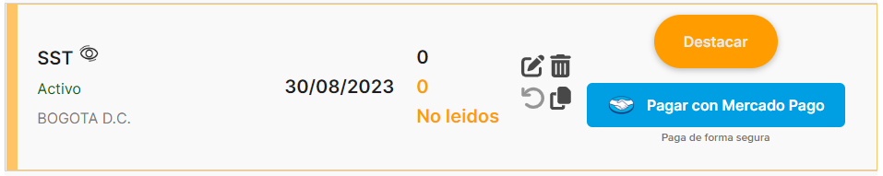

# 4 Administrador

Este rol será el encargado de velar por el buen uso del sistema, desde la aprobación de empresas hasta la revisión de las ofertas y su contenido, también la generación reportes y estadísticas del sistema, a continuación, se describirá como operar desde un Usuario con este rol.

## 4.1 Tablas básicas

4.1.1 Crear

****C:\Users\ITMasters\Downloads\Menu.jpgLos registros de las tablas básicas se pueden actualizar para ello realice los siguientes pasos diríjase a Menú **>** **Admón** **>** seleccione la lista a actualizar **> Agregar Registro**

C:\Users\ITMasters\Downloads\Frame 95 (2).png**C:\Users\ITMasters\Downloads\Frame 95.png**Aparecerá un cuadro emergente para el nuevo registro, llene todos los **Campos** necesarios para su creación **>** presione **Guardar**, si se agregó el nuevo registro correctamente la ventana emergente se cerrará y podar hacer la búsqueda del mismo en su clasificación correspondiente.

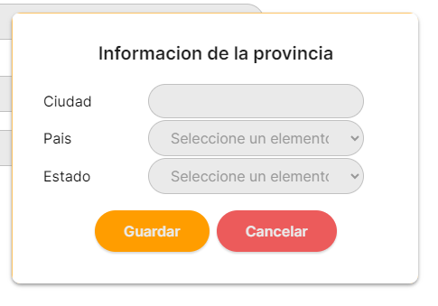

Recuerde que después de creado el nuevo registro no se podrá eliminar por lo tanto verifique que toda la información este correcta antes de su creación.

4.1.2 Editar

C:\Users\ITMasters\Downloads\Menu.jpgEn la administración de las tablas básicas también existe la posibilidad de editar los registros creados previamente para ello presione Menú **>** **Admón** **>** seleccione la lista a actualizar **>** seleccione el registro a actualizar **>** presione **Editar**

C:\Users\ITMasters\Downloads\Frame 95 (2).png**C:\Users\ITMasters\Downloads\Frame 95.png**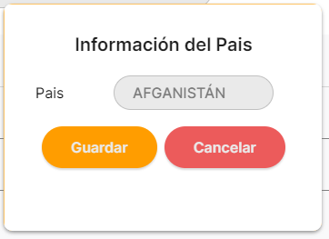C:\Users\ITMasters\Downloads\Frame 95 (2).png**C:\Users\ITMasters\Downloads\Frame 95.png**Aparecerá un cuadro emergente para editar el registro, modifique los **Campos** necesarios para su edición **>** presione **Guardar**, si se modificó el registro correctamente la ventana emergente se cerrará y podar hacer la búsqueda del mismo en su clasificación correspondiente.

Recuerde que después de modificado el registro no se podrá eliminar por lo tanto verifique que toda la información este correcta.

## 4.2 Empresas

4.2.1 Aprobar empresa

C:\Users\ITMasters\Downloads\Frame 95 (2).png**C:\Users\ITMasters\Downloads\Frame 95.png**C:\Users\ITMasters\Downloads\Menu.jpgCuando una Empresa se registra por primea vez tendrá que ser aprobada por el Administrador para poder empezar a usar el sistema. Para ello realice los siguientes pasos diríjase a menú **>** **Admón** **>** **Aprobar Empresas >** Busque empresa por nombre o NIT **> Buscar >** Identifique la empresa que quiere aprobar **> Detalle empresa >** Se abrirá un cuadro emergente con toda la información de la empresa **> Aprobar Empresa**

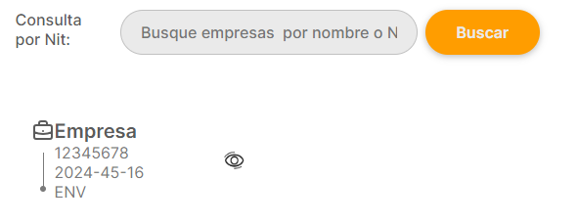

## 4.3 Ofertas

4.3.1 Aprobar ofertas

C:\Users\ITMasters\Downloads\Menu.jpgC:\Users\ITMasters\Downloads\Frame 97.pngC:\Users\ITMasters\Downloads\Frame 95 (2).png**C:\Users\ITMasters\Downloads\Frame 95.png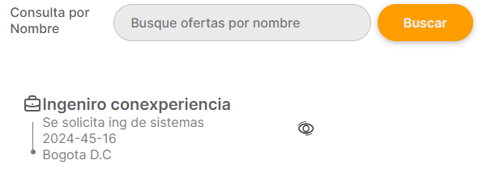**C:\Users\ITMasters\Downloads\Frame 95 (2).png**C:\Users\ITMasters\Downloads\Frame 95.png**Cuando una Oferta se crea por primea vez tendrá que ser aprobada por el Administrador para poder ser publicada este visible en el sistema. Para ello realice los siguientes pasos diríjase a menú **>** **Admón** **>** **Aprobar Ofertas >** Busque oferta por nombre **> Buscar >** Identifique la oferta que quiere aprobar **> Detalle empresa >** Se abrirá un cuadro emergente con toda la información de la oferta **> Aprobar Oferta**



## 4.4 Informes

4.4.1 Informe facturación

****C:\Users\ITMasters\Downloads\Menu.jpgSe puede generar el reporte de facturación general donde podrá visualizar los planes y las ofertas de las empresas. Para hacerlo realice los siguientes pasos, diríjase a menú **> Informes** **> Informe facturación >** Se visualizará el generador de reportes.

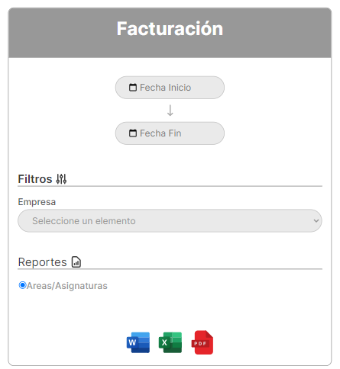

C:\Users\ITMasters\Downloads\Frame 98.pngC:\Users\ITMasters\Downloads\Frame 97.pngC:\Users\ITMasters\Downloads\Frame 95 (2).png**C:\Users\ITMasters\Downloads\Frame 95.png**Ahora colocamos todos los filtros para generar al reporte deseado realice los siguientes pasos, coloque la **Fecha inicial** y la **Fecha final**, luego llene los **Filtros**, en **Reportes** el reporte que desea generar y por último el formato en el que desea **Descargar**.

C:\Users\ITMasters\Downloads\Frame 98.pngTambién puede no diligenciar ninguno de los campos y directamente presiones el formato a **Descargar**, esto generará el reporte sin tomar en cuenta estos datos lo que quiere decir que traerá toda la información que se halla registrado.

Si no se descarga el reporte revise que las fechas estén correctamente diligenciadas y que los filtros no tengan conflictos entre sí.

# 5.Restaurar Contraseña

Puede que en algún momento se olvide la contraes de su usuario en caso tal realice los siguientes pasos para restaurar su contraseña, diríjase al inicio de sesión correspondiente **>** presione el enlace en la parte inferior ¿Olvidaste tu contraseña? Restablecer **>** Seleccione el tipo de usuario **>** Ingrese los datos del formulario **>** presione **Restablecer Contraseña >** se le enviará un token al correo **>** ingrese el token en el cuadro emergente **>** presione **Valida Token >** Ingrese su nueva contraseña **>** si la restauración fue exitosa podrá iniciar sesión con la nueva contraseña.